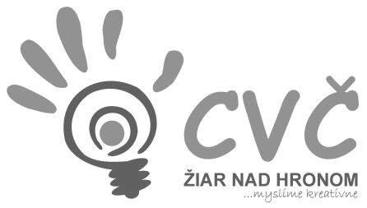

CENTRUM VOĽNÉHO ČASU ŽIAR NAD HRONOM
Ul. M. R. Štefánika 17, 965 01 Žiar n/Hronom

VYHODNOTENIE

Dňa 8.1.2019 sa uskutočnilo školenie (inštruktáž) pre porotcov a rozhodcov k regionálnemu kolu FLL. Prednášajúcim bol Jozef Šovčik (FLL Slovensko o.z.), ktorý prítomných oboznámil s pravidlami, zadaniami, hodnotiacimi hárkami k tohtoročnej súťaži FLL. Na školení bol vytvorený priestor aj na diskusiu. Celkový počet prítomných bol 18.

Vypracovala: Mária Lancková 9.1.2019

